赚赚剧场APP需求文档

版本：1.0

日期：2025年04月19日

作者：Moo

## 一、项目概述

"**赚赚剧场**"是一款面向用户提供短剧观看并能获取收益的移动应用程序。本APP旨在为用户提供优质短剧内容的同时，通过完成任务、观看广告等方式让用户获得收益，实现"看剧也能赚钱"的价值主张。

在用户体验与收益之间，本APP将保持良好的平衡。广告弹窗将严格控制数量和频率，确保不会过度干扰用户的观看体验。

## 二、需求目标

五月中旬，完成"**赚赚剧场**"短剧应用1.0版本，整合用户登录、内容展示、播放、任务奖励、广告变现等核心能力，实现以下场景的支撑：

● 为用户提供便捷的登录注册体验，支持本机号码一键登录、微信第三方登录及邮箱注册，实现快速进入应用；

● 为用户提供高质量短剧内容及流畅播放体验，接入成熟的短剧SDK，支持广告植入实现商业变现；

● 为用户提供多样化的任务奖励机制，通过日常签到、特别活动、邀请好友等方式获取金币和现金奖励，提升用户粘性；（例如任务中心功能）

● 为运营团队提供完善的管理工具，可针对用户数据、提现管理、APP干预配置、广告策略及风控等进行灵活调整。

1.0版本将重点打造APP端用户体验及管理台运营能力，在完成核心功能开发的同时，结合用户行为数据分析，优化广告展示策略，提供更为精准的变现方案，实现**用户留存与收益提升**的双赢局面。通过**数据上报及风控机制**，保障平台安全稳定运行，为后续功能迭代提供坚实基础。

## 三、需求概述

|  |  |  |  |  |
| --- | --- | --- | --- | --- |
| 模块 | 子功能模块 | 功能点 | 描述 | 优先级 |
| **APP端** | 登录页 | 用户登录/注册 | 本机手机号码**一键登录**  第三方账号登录（**微信**）  支持邮箱注册 | P0 |
| 首页 | 短剧内容列表展示 | 剧集列表展示 | P0 |
| 详情页 | 短剧播放 | 接入穿山甲短剧SDK （芒果联盟短剧SDK亦可）  **广告植入** | P0 |
| 任务中心 | 用户做任务的入口 | 日常任务列表（**每日签到**奖励）  **特别活动任务**（**看广告得金币**等）  邀请好友奖励  任务完成进度展示  总金币&总现金展示 | P0 |
| 个人中心 | 用户个人信息展示 | 用户头像/昵称展示（微信拉取）  用户ID展示  **用户完成的历史任务展示** | P0 |
| 广告风控 | 广告展示策略、用户广告点击限制 | 支持各个页面的广告展示配置  检测用户设备等信息，判断是否羊毛党 | P0 |
| 数据上报 | 用户操作行为上报 | 用户登录，点击按钮，完成任务等行为上报后台 | P0 |
| **管理台**  **（web端）** | 数据看板 | 展示用户和收益总览数据 | 用户在线量曲线  每日收益曲线  新增用户数  注册用户数  封禁用户数 | P0 |
| 用户模块 | 用户筛选与查询功能  广告平台数据展示  用户数据统计  用户详细列表 | **用户筛选与查询功能**：  需包含多种筛选条件，例如：UID、昵称、APP应用、时间筛选等。  **广告平台数据展示**：  显示各广告平台的ECPM、ARPU、IPU等数据，例如：Sigmob、穿山甲等。  **用户数据统计**：  分为三个时间维度（当月注册、当日注册、当日登录）的数据统计，包括：用户数、提现用户和提现笔数、广告展示数据（总广告数、激励、开屏等）、平均ECPM数据。  **用户详细列表**：  UID、注册时间、登录时间、APP应用、渠道类型等信息 | P0 |
| 提现模块 | 提现筛选与查询功能  批量操作功能  数据统计图表  提现记录详细列表 | **提现筛选与查询功能**：  状态、位置与渠道、订单、时间筛选。  **批量操作功能**：  批量通过/拒绝  **数据统计图表**：  显示各类提现金额数据（审核中/审核成功/审核拒绝）  **提现记录详细列表**：  UID、昵称、手机型号、型号别名、IP归属地、登录IP、总激励等数据 | P1 |
| APP干预配置 | 系统关闭配置  广告跳出时间间隔配置  任务列表的动态配置 | **后台可干预关闭系统**（可指定用户），可干预关闭提现等功能模块。  各种类型的广告跳出时间间隔。  **任务列表需要可配置**（外显的任务列表、任务中弹出的广告类型） | P0 |
| 风控配置 | 支持基础风控策略配置 | 与当前“XX后台”的风控配置保持一致即可。 | P0 |
| **后台服务** | 存储管理 | **用户行为日志存储** | 需要上报一些关键维度的数据到后台存储，以便对APP用户操作行为进行分析。 | P0 |

## 四、需求详情

### APP端

#### 1、用户登录/注册

##### 参考原型图

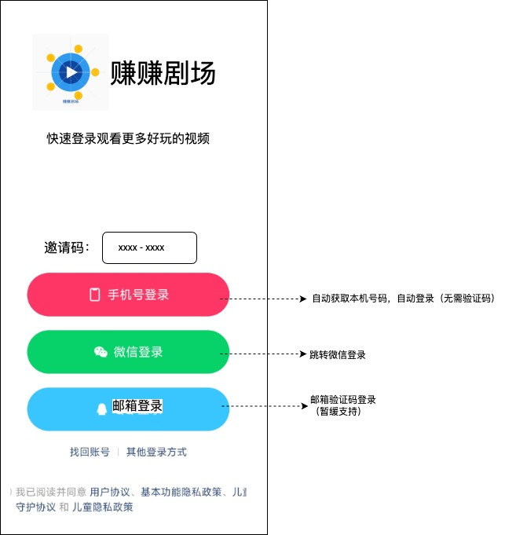

##### 需求描述

**A. 开屏广告需求**

* 用户打开APP后，首先展示开屏广告。
* 开屏广告配置由后台控制：

是否展示闪屏广告。 广告展示时长（秒数）。 闪屏广告结束后自动进入登录页面（对于未登录用户）或主页（对于已登录用户）

**B. 登录系统需求**

**登录页面设计**

* 页面顶部显示APP logo及名称"赚赚剧场"，并显示引导文案："快速登录观看更多好玩的视频"。【LOGO样式不做要求】
* **邀请码**：用户可填写8位数字邀请码。

邀请码绑定规则：若是老用户则填写的邀请码无效。若是新用户登录，则在新建用户接口把该邀请码传入，完成用户关系绑定。

* 提供三种登录方式按钮：

1. 手机号登录

手机号登录支持自动获取用户手机号一键登录（非验证码），可使用[阿里云号码认证](https://help.aliyun.com/zh/pnvs/product-overview/what-is-the-number-certification-services?spm=a2c4g.11174283.0.0.70c514dahfPJiI)、极光认证、Mob秒验等解决方案。

1. 微信登录

接入微信开放平台SDK，实现微信授权回调处理，获取微信用户基本信息（头像、昵称、微信号）。

1. 邮箱登录

通过邮箱验证码登录。【该功能可选实现】

* 页面底部显示用户协议、隐私政策等必要声明和勾选项

**用户ID分配**

* 对于新注册用户，系统自动分配一个8位数字的唯一用户ID
* 用户ID生成规则：

确保唯一性、固定8位数字长度、建议使用数据库自增ID转换或特定算法生成。

【可参考：希尔伯特空间映射算法（Hilbert Space-Filling Curve）】

**登录状态管理**

* 用户成功登录后，本地保存登录凭证（Token）
* 登录凭证包含：

用户ID、登录时间戳、过期时间（建议7-30天）、加密签名。

* 下次启动APP时：

检查本地是否存在有效的登录凭证，若存在且未过期，直接跳过登录页面进入主页，若不存在或已过期，显示登录页面。

* 登录凭证需要加密存储
* 实现防暴力破解机制，限制登录失败次数

**后台配置拉取**

* **登录过程中需要拉取后台配置信息：**

系统状态（开启/关闭），公告信息（内容、展示时间、是否强制展示等），用户维度的个性化配置（如功能权限、特殊标记等）

* **系统状态检查：**

若系统状态为"关闭"，则不允许用户进入主页。显示系统维护提示页面，内容可配置。提供预计恢复时间和问题反馈入口。

* **公告信息处理：**

根据配置决定公告展示时机（登录前/登录后）。支持强制阅读模式（必须点击确认后才能继续）。支持定向公告（针对特定用户群体）

* **广告SDK配置：**

支持Sigmob聚合平台、TaKu聚合平台。后台可配置使用哪个聚合平台。

**C. 数据存储**

**本地存储**

用户登录凭证（Token），基本用户信息缓存，系统配置缓存（带过期时间）

**服务端存储**

用户基本信息（ID、手机号/微信ID、注册时间等），用户登录日志（登录时间、设备信息、IP地址等），用户个性化配置（权限、标记等），系统全局配置（系统状态、公告信息、广告配置等）

**D. 配置管理系统**

* 提供后台管理界面，用于配置：

系统开关状态，公告信息管理，闪屏广告管理，用户维度配置管理。

#### 2、首页-剧集列表

##### 参考原型图

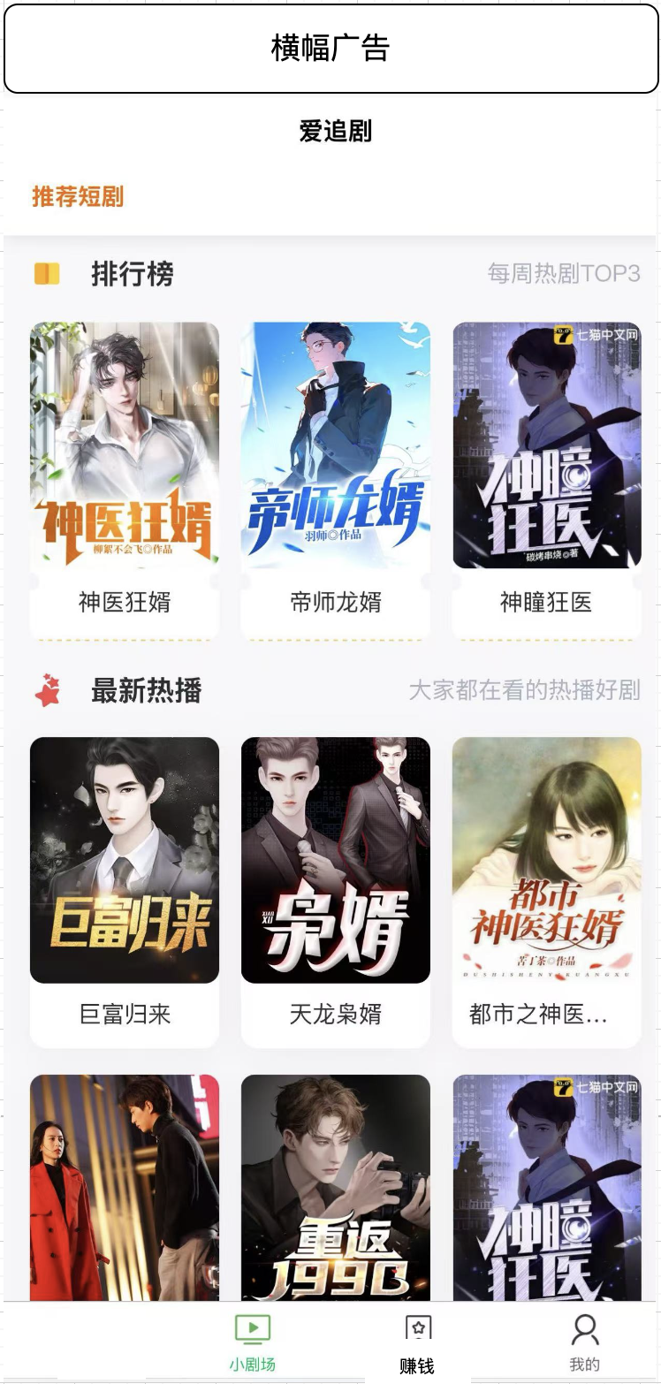

##### 需求描述

1. **顶部区域**

横幅广告位（支持后台配置显示/隐藏）

1. **内容区域**

**穿山甲短剧SDK集成**

* 接入穿山甲短剧SDK，用于展示剧集内容
* 实现剧集列表展示、详情页和播放功能
* 支持剧集分类、排序和搜索

1. **底部导航栏**

**小剧场**：主页，显示剧集内容（默认选中）

**赚钱**：用户收益和任务中心

**我的**：用户个人中心

#### 3、剧集详情页

##### 参考原型图



##### 需求描述

基于提供的剧集详情页原型，开发一个支持"穿山甲短剧SDK"的视频播放功能，并在用户滑动播放过程中实现自定义插屏广告展示，广告弹出策略需要支持灵活配置。

1. **集成穿山甲短剧SDK**

集成穿山甲短剧SDK，实现基础短视频播放功能。

1. **自定义广告功能**

* 在用户滑动播放过程中，根据配置策略弹出激励广告（我们自定义的，非SDK中的）。

**广告弹出策略配置**：

* **视频计数触发**：配置用户观看N个视频后弹出广告（N可配置）
* **时间间隔控制**：配置两次广告弹出的最小间隔时间
* **随机因子**：在基础间隔时间上增加随机值，避免规律弹出广告触发风控。
* **首次展示延迟**：配置用户首次进入应用后，多久才开始展示第一个广告
* **紧急关闭**：提供紧急关闭广告功能的机制（如后台一键关闭）

**注意事项**

需要处理网络异常情况下的柔性策略。当后台故障无法拉取策略配置时，需要使用默认配置参数（硬编码在APP中）。

默认值：

观看视频数量触发阈值：默认3个

广告间隔基础时间：默认10秒

随机时间因子：默认0-30秒

首次展示延迟：默认5秒

1. **红包功能**

**红包组件**

* **位置**：页面右上角
* **样式**：红色红包图标，带有"+888"金币数量提示
* **环形进度条**：1. 红包外围有红色环形进度条。 2. 进度条显示倒计时状态。 3. 当进度达到超时时间时，用户可点击领取金币。

**红包功能逻辑**

1. **状态管理**：

* 普通状态：点击跳转至"任务中心"页面
* 可领取状态：进度条完成后，点击可直接领取金币

2. **配置参数**（支持后台配置）：

* 超时时间：环形进度条完成所需时间
* 金币数量：可领取的金币数值
* 掉落间隔：两次掉落金币之间的时间间隔

3. **交互流程**：

* 用户进入页面，红包组件开始计时
* 进度条走完后，红包状态变为"可领取"
* 用户点击红包，获得指定数量金币
* 领取完成后，红包重置或进入冷却期

#### 4、任务中心

##### 参考原型图

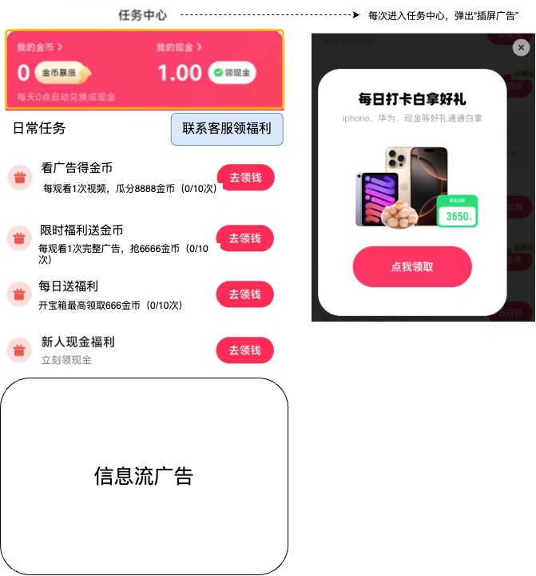

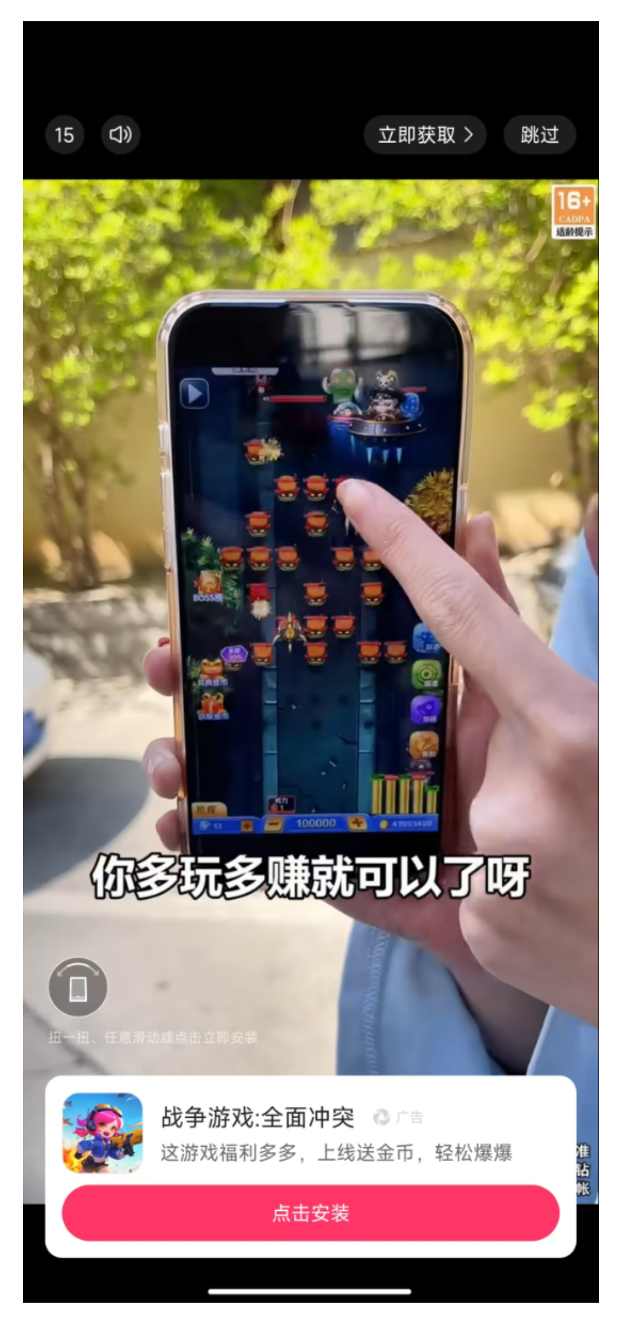

##### 需求描述

任务中心模块允许用户通过完成各种任务（主要是观看广告）来获取金币和现金奖励。系统需要支持后台任务配置、用户任务进度跟踪、奖励发放等功能。

1. **广告展示需求**

**插屏广告**

**触发时机**：用户每次进入任务中心页面，弹窗。

**配置要求**：是否展示（可配置）、展示间隔时间（可配置）

**信息流广告**

**位置**：页面底部

**广告请求逻辑**：不随页面加载自动请求。根据配置的刷新频率决定是否需要刷新请求。【请评估该功能是否可实现】

**配置要求**：自动刷新频率（可配置）、是否展示（可配置）

1. **用户资产展示区**

金币账户展示，当前金币数量，现金账户展示，当前现金余额（如：1.00元）

1. **日常任务列表区**

顶部标题："日常任务"。右侧"联系客服领福利"按钮。

用户点击“联系客服”，给一个弹窗展示QQ群号。用户可点击QQ群号复制。

任务列表为多个任务卡片，每个包含：

任务图标，任务标题，任务描述，任务奖励，任务进度（如：0/10次），"去领钱"按钮。

**任务列表功能需求**

**α) 任务配置管理**

**后台任务配置系统**：

管理员可配置任务标题、描述。设置任务类型（加载的广告类型）。配置任务目标（例如：观看N条激励广告）。设置每个任务的金币奖励数量。配置任务的有效期、展示顺序等。

**β) 广告展示控制**

**广告展示时间控制**：

首次广告延迟展示时间配置。广告间隔时间配置（基础时间+动态随机时间）

**广告间隔交互**：

广告间隔期间显示倒计时动画，倒计时结束后提示"任务开始"，继续展示下一条广告。

**γ) 任务进度与奖励**

**任务进度跟踪**：

记录用户观看广告次数。实时更新任务进度显示（如：1/10次）

**奖励发放机制**：

任务完成后允许用户领取奖励，金币自动累计到用户金币账户，现金账户按比例增加（金币数/100）。

**δ) 任务状态管理**

**任务状态显示**：

未完成任务：显示"去领钱"按钮（可点击状态）。 已完成：显示"去领钱"按钮（置灰状态，但不禁止再次进入）

**重复任务处理**：

已完成任务用户可再次进入，但不重复计算奖励。

1. **用户账户管理**

**金币账户**：

记录用户当前金币数量，支持金币增加、消费记录，金币自动兑换成现金的规则实现。【本期仅展示金币数量即可】

**现金账户**：

记录用户当前现金余额，支持现金提现等功能【本期可实现现金提现，但后台可配置该功能开关】

1. **特殊说明**

1. 任务"去领钱"按钮在用户完成任务并领取奖励后置灰，但不禁止用户再次进入任务。

2. 金币与现金的兑换比例为100:1，即100金币=1元现金。

1. 任务配置需要支持灵活的时间控制，包括任务上线、下线时间，以及每日可完成次数限制。
2. 用户账户金币和现金变动需要有完整的审计日志。
3. 提供完整的异常处理机制，确保用户体验不中断。

需要处理网络异常情况下的柔性策略。当后台故障无法拉取策略配置时，需要使用默认配置参数（硬编码在APP中）。

默认值：

任务列表默认为三个：“看广告得金币”、“限时福利送金币”、“每日送福利”。

每个任务的奖励金币：默认100个

广告间隔基础时间：默认10秒

随机时间因子：默认0-30秒

首次展示延迟：默认5秒

#### 5、个人中心

##### 参考原型图

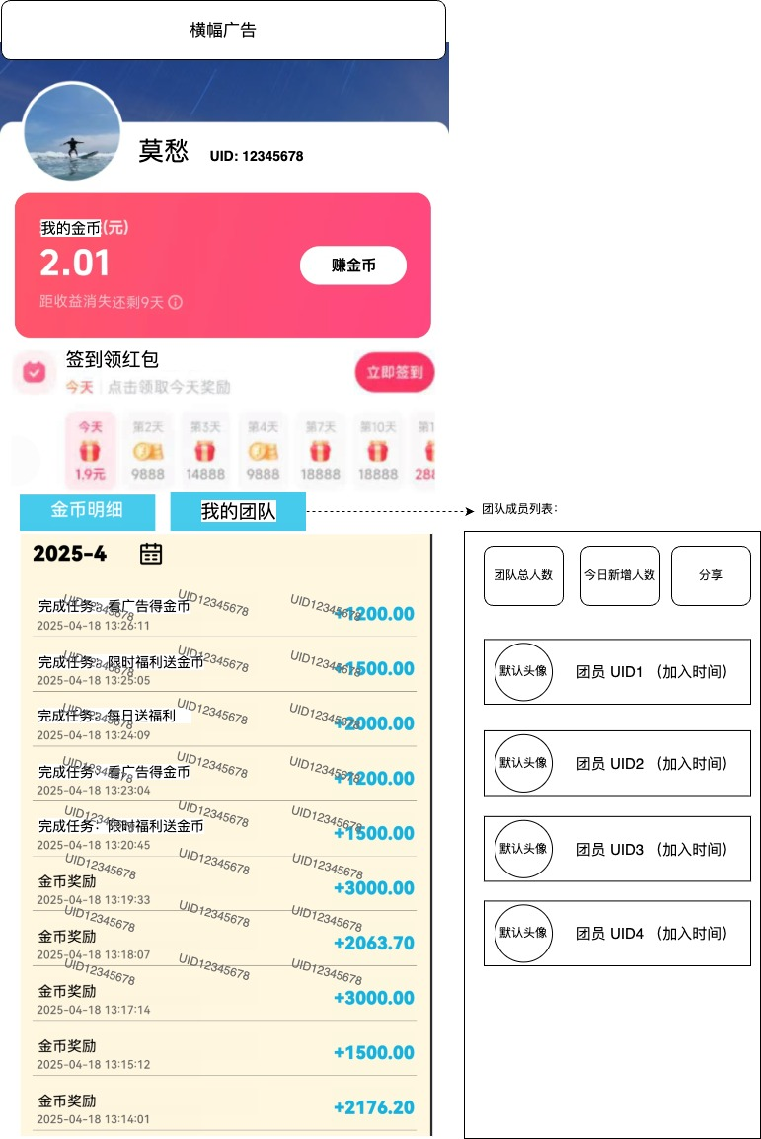

##### 需求描述

1. **顶部区域**

横幅广告位（支持后台配置显示/隐藏）

1. **用户基本信息区**

用户头像：圆形展示，左侧位置（微信头像）

用户昵称：显示用户名称（微信昵称）

用户ID：显示格式为"UID：XXXXXXXXX"

1. **金币账户信息区**

显示"我的金币(元)"标题

底部显示金币过期提醒："距收益消失还剩X天"，并提供信息图标。

1. **每日签到**

"立即签到"按钮。连续签到奖励展示（第1天至第10+天）

1. **金币明细记录**

显示当前月份，格式为"YYYY-M"，并提供日历图标。

明细列表按时间倒序排列，每条记录包含：

任务类型：以"完成任务："开头，说明获得金币的来源

时间戳：格式为"YYYY-MM-DD HH:MM:SS"

**特别注意：金币明细列表，需要加UID水印**。

1. **我的团队**

根据用户登录/注册页，用户填写的邀请码，拉取关联我邀请码的用户。

展示总团员数、今日新增人数。

用户点击分享，弹出邀请码，点击可复制（即本用户的8位UID，xxxx-xxxx），并提示用户把该邀请码分享给好友。

最后是所有团员列表。

#### 6、数据统计

##### 需求描述

通过收集用户行为和设备信息，提升数据分析能力，以便优化产品功能（方便审核和防羊毛党）。

以下是一个完善的数据上报维度列表：

1. **数据维度**

1. **设备与环境信息**

* 手机陀螺仪信息
* 手机GPS定位
* 是否使用模拟器
* APP后台挂机时间
* IP地址
* 网络类型（Wi-Fi、4G、5G）
* 设备电量（电量百分比、是否在充电）
* 时区信息

2. **用户基本信息**

* 用户ID（匿名ID或登录ID）
* 用户设备信息（设备类型、操作系统、系统版本）
* 用户地理位置（国家、城市、地区）
* APP版本号
* 首次安装时间/用户注册时间
* 用户语言偏好
* 用户年龄段（可选，需用户同意）
* 用户性别（可选，需用户同意）

3. **用户交互行为**

* 点击事件（按钮点击、链接点击等）
* 滑动/滚动行为（滑动距离、方向）
* 内容浏览行为（内容类型、浏览时长）
* 兑换金币行为
* 申请提现行为

4. **页面访问行为**

* 页面ID/页面名称
* 页面访问时间
* 页面停留时长
* 页面访问顺序/路径
* 页面来源（从哪个页面跳转而来）
* 页面交互次数（点击、滑动等交互总次数）

5. **广告行为**

* 广告点击与曝光（广告ID、点击次数、曝光次数）

6. **错误与异常**

* 崩溃日志（崩溃时间、错误信息）
* 网络请求失败信息（失败原因、重试次数）

1. **上报时机**

* **实时上报**：关键交互行为（如兑换金币，提现）应实时上报。
* **定时上报**：设备信息和环境信息可在应用启动时或定时上报（如每小时）。
* **异常上报**：当发生崩溃或网络请求失败时，立即上报。

1. **上报接口要求**

* **高效性**：接口应支持批量数据上报以减少网络请求次数，提高效率。
* **可靠性**：确保数据传输的可靠性，考虑使用队列或缓存机制以应对网络不稳定情况。
* **灵活性**：接口应支持动态配置上报频率和数据维度，以便根据需求调整。

1. **开发建议**

* 实现一个统一的数据上报模块，负责收集、处理和发送数据。
* 使用异步任务处理上报请求，上报接口请求失败不要报错，以避免影响用户体验。
* 定期审查和优化上报数据维度，确保数据收集的有效性和必要性。

### 管理台

与当前齐创使用的管理台主体功能保持一致即可。注意：需增加用户行为日志的展示。（即上一章节要求上报的数据）

### 后台服务

日志输出规范： 告警级别 - 时间 - 代码行 - 用户ID - 行为 - 详情

### 安全要求

#### 接口安全通用要求

1. **统一认证机制**

* 所有接口必须包含认证信息（token）
* token由服务端生成，具有有效期限制
* token绑定用户ID和设备ID，防止多设备共享
* 所有请求通过token绑定用户ID，服务端验证token中的用户ID与请求操作的用户ID一致性
* 禁止在URL或请求体中直接传递userId参数，而是从token中解析

2. **请求签名机制**

* 每个请求需包含签名（signature）
* 签名算法：HMAC-SHA256（也可以用其他的，推荐用这个业界主流的算法）
* 签名内容包括：请求参数、时间戳、随机数、用户ID、设备ID等信息
* 服务端验证签名有效性及请求时效性

3. **数据加密传输**

* 所有HTTP接口使用HTTPS协议（更建议使用RPC方式进行通信）
* 敏感数据（如金币变动，配置下发）需进行额外加密

4. **请求防重放**

* 每个请求包含唯一requestId
* 服务端记录已处理的requestId，拒绝重复请求
* 请求时间戳超过阈值（如30秒）自动拒绝
* 为每笔交易生成唯一transactionId，可追溯所有账户变动（涉及到用户金币变更和提现操作，一定要有此记录）

5. **会话令牌验证** 【可选】

* 使用一次性verifyToken关联任务流程各步骤（用户每次登录时生成）
* 每次任务进度更新后生成新的verifyToken

6. **操作日志记录**

* 记录用户所有关键操作，包括IP地址、设备信息、操作时间【这一点上面已经强调过了】
* 异常操作自动触发风控策略

#### 服务端安全措施

1. **参数验证**

* 所有接口参数进行严格类型和范围检查
* 防止SQL注入攻击（在用户输入邀请码时，尤其要注意！）

2. **审计日志**

* 记录所有关键操作日志，包括管理员操作【内部人在管理台上的读写操作，也需要有记录，哪怕是程序的本地日志】

## 五、双方技术团队配合

### 1、腾瀚方

需要提前申请的资源：

a）公司账号，相关组件的开发者账号

b) 完成广告平台上的开发者申请

c）服务器资源、存储资源、域名

### 2、齐创方

a）根据本需求文档，结合当前实际情况，标注出哪些功能是可实现的，实现难度较大的，不可实现的。

b）与腾瀚方沟通各个功能的优先级，双方协商最终可交付的功能。

## 六、交付清单

### 1. 源代码相关

* **完整的源代码**：包括APP源代码、管理台web端源代码、管理台后台服务代码
* 编译和构建脚本（若有）
* 依赖清单

### 2. 文档类

* 系统架构设计文档
* **数据库设计文档和数据字典**
* **用户手册/操作指南**
* 测试文档（若有）
* 常见问题**运维文档**

### 3. 环境与配置

* 开发环境配置说明
* 测试环境配置说明
* **生产环境配置要求**
* **服务器环境配置指南**
* **数据库初始化脚本和配置**

### 4. 测试（如有）

* 单元测试代码
* 集成测试代码
* 自动化测试脚本
* 性能测试报告